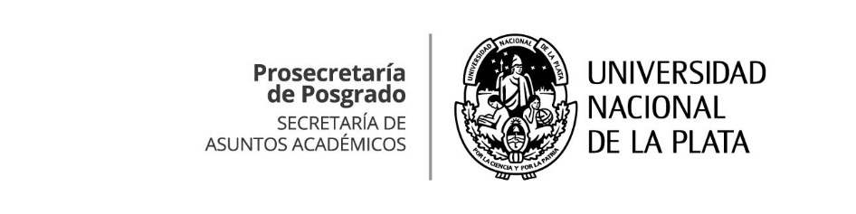

**Escuela de verano UNLP 2017**

1. Denominación del Curso: **“Radiactividad, Medio Ambiente Y Protección Radiológica.”**
2. Docentes a cargo:

- Docente Coordinador por la UNLP: *Dra. Laura C. Damonte*, Prof. Titular, Facultad de Cs. Exactas.

- Docentes invitados de otra universidad argentina: *Dr. Leonardo Errico*, Prof. Adjunto, UNNOBA-UNLP, *Dra. Guillermina Delfina Hilda Coccoz*, Investigador CNEA, Prof. Adjunto UNSAM.

- Otros docentes colaboradores (si los hubiere): *Dra. Marcela Taylor,* Prof. Adjunto, Facultad de Ingeniería. *Dra. Luciana Montes*, JTP, Dto. de Física, Facultad de Cs. Exactas. *Sra. Ma.Virginia Damonte*, CPA, IFLP, CCT, CONICET.

**3**. Fundamentación:

Dado el creciente uso de las radiaciones ionizantes en diferentes ámbitos de la sociedad (medicina, generación de energía, investigación, industria convencional, etc) es imprescindible la formación de recursos humanos con conocimiento básico y aplicado sobre el tema. El curso se centra en el estudio del núcleo, su estabilidad y los procesos de decaimiento que puede experimentar. La interacción de la radiación con la materia, su detección y los posibles efectos biológicos que puede producir en seres vivos. De acuerdo al perfil del alumno se abordarán temáticas especiales que resulten de su interés práctico.

**4.** Objetivos:

- Brindar conocimientos básicos de la física nuclear, la radioactividad natural y antropogénica.

- Desarrollar la habilidad del manejo experimental en el laboratorio de material radioactivo de fuentes selladas y, en algunos casos específicos, las instrucciones del manejo de fuentes abiertas.

- Brindar conocimiento en el manejo de técnicas experimentales específicas.

- Proporcionar las herramientas necesarias para la seguridad y protección radiológica tanto para público en general, pacientes irradiados con radiación ionizante y trabajadores.

- Brindar los criterios básicos para evaluar situaciones de contaminación, irradiación externa e interna y accidentes asociados al uso de material radioactivo.

**5**. Perfil del estudiante: Profesionales y técnicos de la salud que trabajen en servicios de radiología, radioterapia, medicina nuclear. Graduados y alumnos avanzados de Ciencias Exactas, Naturales, Ingeniería y afines con interés en el conocimiento de la radiación natural y manejo de la radiación artificial.

**6**. Contenidos:

1. Módulo I: Conceptos de la Física Nuclear. Modelos atómicos. El núcleo. Isótopos, isótonos, isóbaros, isómeros. Tabla de nucleidos. Estabilidad nuclear. Modelos nucleares. Núcleos inestables.
2. Módulo II: Radioactividad. Ley de desintegración radiactiva. Unidades de actividad. Actividad específica. Factor de decaimiento, curva universal. Fluctuaciones en el decaimiento radioactivo. Emisiones nucleares: emisión alfa, beta y gamma. Reacciones nucleares. Fusión y fisión nuclear. Esquemas de desintegración. Radioactividad natural: series e isótopos naturales.
3. Módulo III: Interacción de la radiación con la materia. Partículas cargadas y fotones. Secciones eficaces. Coeficientes de atenuación y absorción lineales y másicos. La interacción de neutrones. Moderación de los neutrones.
4. Módulo IV: La detección de la radiación. Detección de la radiación: generalidades. Detectores de ionización gaseosa, de centelleo y semiconductores.
5. Módulo V: Dosimetría y protección radiológica. Efectos de la radiación. Terminología de la dosimetría. Dosis y unidades dosimétricas. Blindajes. Efectos biológicos de las radiaciones. Irradiación e incorporación, definiciones. Manipulación de material radiactivo.
6. Módulo VI: Monitoreo Ambiental. Fondo Ambiental. Dosis por inhalación de radón. Métodos de Muestreo. Características, preparación de muestras y patrones. Manejo, tratamiento y deposición de residuos radiactivos. Usos industriales y médicos de los radionucleidos. Marco legal nacional e internacional.

**7.** Modalidad:

Presencial

**8.** Metodología:

Se dictará en modalidad teórico-práctico, con resolución de problemas y de trabajos de laboratorio. Las clases comprenderán una presentación y fundamentación teórica, considerando aspectos aplicativos. Las mismas estarán a cargo de diferentes docentes que expondrán su experiencia en los temas abordados. Para acompañar la adquisición de los conocimientos impartidos se procederá a la resolución de situaciones problemáticas.

En las clases de laboratorio se evaluará la habilidad en el manejo experimental, la propia elaboración de criterios para analizar y discutir los resultados obtenidos. Se realizará una actividad de laboratorio en el Departamento de Física de la Facultad de Ciencias Exactas de la UNLP.

Se utilizará la plataforma Aulas web de la UNLP para el intercambio de contenidos, ejercicios prácticos, guías de laboratorio como así también consultas on-line.

**9**. Forma de Evaluación y fecha límite de presentación:

Una evaluación final escrita abarcando conceptos teóricos, prácticos y experimentales. La misma podrá realizarse a través de Aulas web una vez finalizado el curso.

**10.** Bibliografía:

1. Evans, R.: “The atomic nucleus”, Mc Graw Hill 1955.  
2. Meyerhof: “Elements of Nuclear Physics”, Mc Graw Hill 1967.  
3. Lederer, M. y Shirley, V.: “Table of Isotopes”, J.Wiley and Sons, 7ª edición.   
4. Leo, W. R.: “Techniques for Nuclear and Particle Experiments”, Springer-Verlag 1987.  
5. Kase, K.R. y Nelson, W.R.: “Concepts of Radiation Dosimetry”, Pergamon Press 1978.  
6. Attix F. H.: “Introduction to Radiological Physics and Radiation Dosimetry”, John Wiley & Sons

7. G.C. Lowenthal, P.L.Airey, “Practical applications of radioactivity and nuclear radiations”

8. Cherry, S. R., Sorenson, J. A. and Phelps, M. E.: “Physics in Nuclear Medicine”, Saunders (2003).

9. Saha, G. B.: ”Physics and radiobiology of Nuclear Medicine”, Springer 2006.

10. Normas básicas Internacionales de Seguridad para la protección contra las radiaciones ionizantes – OMS-OPS-OIT-IAEA-AEN/OCDE

11. IAEA Basic Safety Estandar (BSS)

12. Normas de la Autoridad Regulatoria Nuclear, ARN

13. Recomendaciones de la ICRP.

**11.** Dirección de e-mail y teléfono de contacto del profesor Coordinador:

[damonte@fisica.unlp.edu.ar](mailto:damonte@fisica.unlp.edu.ar), TE: 4246062, int.221, Dto. de Física, Fac.Cs.Exactas, UNLP